第一部分 HLSL着色语言

欢迎阅读The Complete Effect and HLSL Guide。正如书名所示，贯穿本书的所有章节，我们将探索DirectX effect framework和HLSL（Hight-Level Shading language高级着色语言）的世界。你将学习如何高效的使用HLSL着色语言。此外，我还将教你如何使用effect framework。作为DirectX SDK的一部分，effect framework帮助你把shader集成到应用程序中。无论开发3D应用程序或视频游戏，为了适应shader日益增加的复杂度，同时保证向后兼容性，effect framework无疑是集成和管理shader的首选。
编写这本书背后的目的有两个。首先，它作为一本学习指南，将带领你深入了解HLSL和effect framework。然而，更重要的是，本书还可以作为一本参考手册！它包含了所有没有包含在DirectX文档中，但对于编写shader来说必不可少的信息。哦，让我们不要浪费时间了，快速进入主题吧。
本书的第一部分将着重讲解HLSL着色语言，包括它的语法，以及用法。第二部分则聚焦于effect framework，展示使用effect framework管理应用程序中的shader是多么简单。好了，接下来我们就深入学习HLSL着色语言。

第一章 着色器和HLSL语言

过去几年来，shader技术取得了巨大飞跃。这一章，我将讲解HLSL着色语言的基本语法（syntax）和用法。为了让学习过程变得容易一些，我把对HLSL语法的描述分散到了多个章节中，每一章讲述着色语言的几个特定部分。本章将介绍基本语法，并且对基础知识进行一些概括。接下来的几章则着重讨论特定部分。
在开始介绍HLSL语法之前，先花一点时间来了解学习本书需要做的准备，以及一些关于HLSL着色语言和effect framework的历史。

准备工作

虽然本书是关于HLSL和effect framework的，但并不会教你基本的DirectX和Direct3D知识。因此，最重要的准备条件就是你必须对基本的DirectX API有一些了解，此外还需要具备一些3D渲染技术的基础知识。即使你对3D图形一窍不通，以上两点也很容易学习。
除了知识方面的要求，下面还列出了将会用到的软件和硬件：

● DirectX 9.0 Summer 2004 Update SDK (包含在CD中)
● Windows 2000（with service pack 2）或者Windows XP（家用或专业版）。
● 奔腾3或更高的处理器
● 最少256MB内存
● 高端的3D图形卡。虽然任何图形卡都可以，但如果想尝试shader编程的所有方面，最好使用支持Shader Mode 2.0或3.0的图形卡。
● 最新的显卡驱动程序

准备工作做好之后，就可以开始学习和开发shader，利用effect framework了。现在你已经知道如何来使用本书。那么让我们了解一点关于shader和effect framework的历史。

一点点历史….

从1995年，3Dfx发布第一块消费级的3D硬件加速图形卡开始，计算机图形技术和相关的硬件技术都取得了重大进展。虽然这类图形卡在渲染功能上有诸多限制，但为开发者打开了一片新的天地，终结了只能依靠软件解决方案进行渲染的时代。其结果是让实时3D图形和游戏都变得更加真实。

此后，接下来的几代硬件都在性能和功能方面有了重大突破。但是，由于受到硬件固定管线构架（fixed-pipeline architecture）的限制，仍然有很多约束，开发者被强制只能通过使用和改变渲染状态来控制渲染过程，获得最终的输出图形。

固定管线构架功能上的局限性，限制了开发者创建所需效果的能力。总的来说，它所产生的图形都不够真实。另一方面，用于电影CG渲染的高端软件渲染构架则发明了一些让渲染更加逼真的方法。Pixar Animation Studios开发了一门称为RenderMan的着色语言。它的目的是让艺术家和开发者使用一门简单但强大的编程语言来完全控制渲染过程。RenderMan可以创建出高质量的图形，从照片级的真实效果，到卡通风格的非真实渲染效果都可以实现。被广泛用于当今的电影中，包括著名的动画Toy Story和A Bug’s Life。

随着处理器芯片制造技术的革新，和处理能力的增强，RenderMan的思想逐渐影响并延伸到了消费级图形硬件。DirectX 8的发布引入了顶点（vertex）和像素着色器（pixel shader）1.0 以及1.1版本。虽然这两个版本的着色模型灵活性不高，同时缺乏流程控制等一些功能。但是，这第一步，给予了艺术家和开发者长久以来所梦想的，创造夺目的、真实的图形的能力。消费级图形卡所生产的图形终于能和好莱坞电影工作室所渲染出的图形相比了。

接下来的几年间，图像硬件和3D API无论在功能和性能上都取得了巨大飞跃，甚至打破了摩尔定律中的技术进步速率。随着DirectX 9.0 SDK以及最新的一代图形卡的发布，比如Nvidia的Geforce FX系列和ATI的Radeon 9800系列，顶点和像素着色器发展到了2.0和2.x版本。以及随后的3.x版本。

注意:

摩尔定律是1965年，由戈登摩尔（Gordon Moore）——intel的创建者之一，通过统计得出的结论：集成电路上可容纳的晶体管数目，约每隔一年便会增加一倍。他还预测在以后的几十年中仍然将是这样。至今为止，这条理论依然很正确。另外，由于晶体管数量与集成电路的性能有关，因此，摩尔定律也是硬件性能增长的预测的依据。

这些新的着色模型为实时图像程序开发者带来了前所未有的灵活性。然而，大部分shader都通过一种低级的，类似于汇编的语言来编写的。这意味着作为一名开发人员，你必须像多年前使用汇编语言的时代那样，自己管理寄存器，分配变量以及优化。此外，shader model 2.0和3.0增加的复杂性让开发人员更加头疼，因为不同的图形卡寄存器数量不一样，甚至同样的指令执行结果也不一样。

为了简化shader开发，同时，给予硬件开发者更多的自由优化性能，微软在DirectX 9.0中引入了High-Level Shading Language（HLSL）。这门语言和其他高级语言，比如C或C++很类似，这样，开发者就能把注意力集中在shader所要实现的功能上，而不是把精力放在如何使用寄存器，或对某种硬件如何组合指令才能最优化之类的琐碎问题上。

在讲解HLSL能做什么，以及如何来使用它之前，先来看看不同的shader版本可以提供哪些功能。需要说明的是，在编写shader之前，需要知道硬件都有哪些功能（capable）。使用HLSL并不能消除特定硬件平台上的限制，但却可以把这些限制隐藏起来。

顶点和像素着色器管线以及Capabilities

与随DirectX 8.0发布的顶点和像素着色器1.0和1.1版本相比，shader model 2.0对语言进行了许多重要改进。由于最新的DirectX 9.0所使用的顶点和像素着色器版本为2.0，同时，已经有大量支持vertex和pixel 2.0的显卡，所以本书主要讨论基于这一技术的shader。

注意：

虽然在编写本书时，支持shader model 3.0的图形卡已经开始上市，但尚未普及。我们会讨论一些shader model 3.0的特性，但大部分例子都是基于2.0或更低版本的shader技术。

假设你已经有一定的3D和shader基础知识，我们来看看第二代着色语言和上一代技术相比有哪些比较重要的改变。

顶点着色器2.0和2.x相对于1.x的版本有如下改进：

● 支持整数和布尔数据类型，并分别有相应的设置指令。
● 增加了临时和常量寄存器的数量。
● 对程序所能包含的最大指令数进行了增加，给开发者以更多灵活性（标准所要求的最小指令数从128增加到了256，某些硬件还能支持更多指令）。
● 添加了许多支持复杂运算的宏指令，比如 sine/cosine，absolute，以及power等。
● 支持流程控制语句，比如循环和条件测试。

下面列出的则是像素着色器 2.0和2.x相对于1.x版本的改进：

● 支持扩展32-bit精度的浮点运算。
● 支持对寄存器元素的任意重组（swizzling）和遮罩（masking）。
● 增加了常量和临时寄存器的可用数量。
● 标准所允许的最小指令卡有明显增加。算术指令从8条增加到64条，同时还允许使用32条纹理指令。像素着色器 2.x默认情况下甚至支持更多指令，允许硬件支持比标准最小要求多的指令数。
● 支持整数和布尔常量，循环计数器以及断言寄存器（predicate register）。
● 支持动态流程控制，包括循环和分支。
● Gradient instrctions allowing a shader to discover the dervate of any input register

通过这一系列强大的改进，如今，开发者可以自由发挥想象力，创造出令人吃惊的效果。到这里，我们应该学习一下两种着色器的构架，以便更好的了解数据是怎样在图形硬件上流动。

当渲染3D图形时，几何体信息通过Direct3D之类的渲染API传递给图形硬件。硬件一旦接收到这些信息，就为mesh中的每一个顶点调用顶点程序。图1.1描绘了顶点和像素着色器2.0标准实现的原理图。
从图1.1中可以看到，开发者通过3D渲染API，以数据流的形式，为顶点着色器提供顶点数据。数据流中包含了正确渲染几何体所需的所有信息，包括顶点位置，颜色和纹理坐标等等。当这些信息传递进来时，将分别放到合适的输入寄存器v0到v15中，以便顶点着色程序使用。顶点程序还需要访问许多其他的寄存器，才能完成自己的工作。常量寄存器都是只读的，通常用来为shader储存静态数据，因此，必须预先设置好它们的值。顶点着色器2.0标准下，常量寄存器储存的都是矢量，可以保存浮点数，整数，以及布尔类型的值。需要注意，顶点着色器中所有的寄存器都把数据储存为包含4个分量的矢量，可以并行访问所有分量，也可以使用重组或遮罩分别访问某个分量。

在图1.1的右边部分，是临时寄存器，用来储存顶点着色器计算出的中间结果。显然，由于它们是临时性的，因此，可以对这些寄存器进行写入和读取操作。注意名称为a0到aL的寄存器，它们是循环时用来索引地址和追踪循环所用的计数寄存器（counter register）。记住，由于HLSL是一门高级的着色语言，你不需要关心寄存器是如何分配的。对开发者来说这个过程应该是透明的，并且只有在shader被最终编译为机器代码时才发生。
在访问了输入寄存器，临时寄存器和常量寄存器之后，顶点着色器程序才开始以开发者所希望的方式来处理和控制输入的顶点。处理过程结束之后，结果立即被输送到最终的输出寄存器中。其中
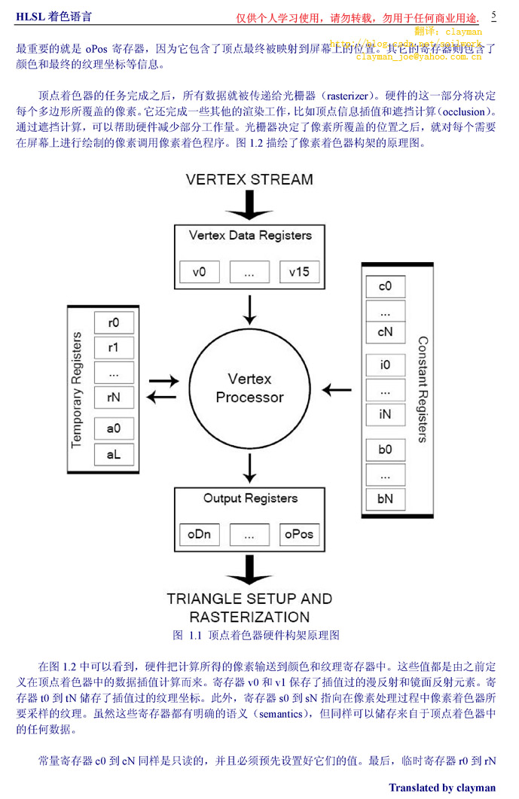
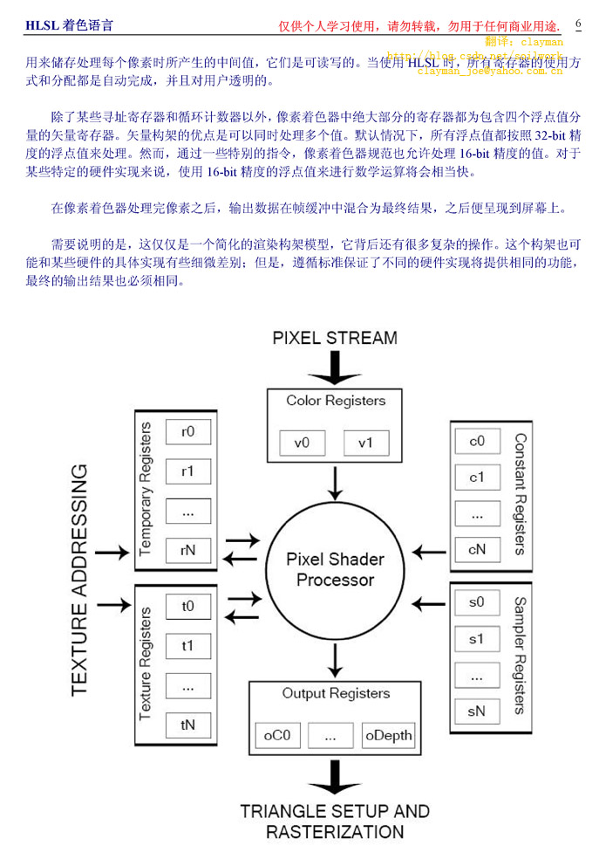

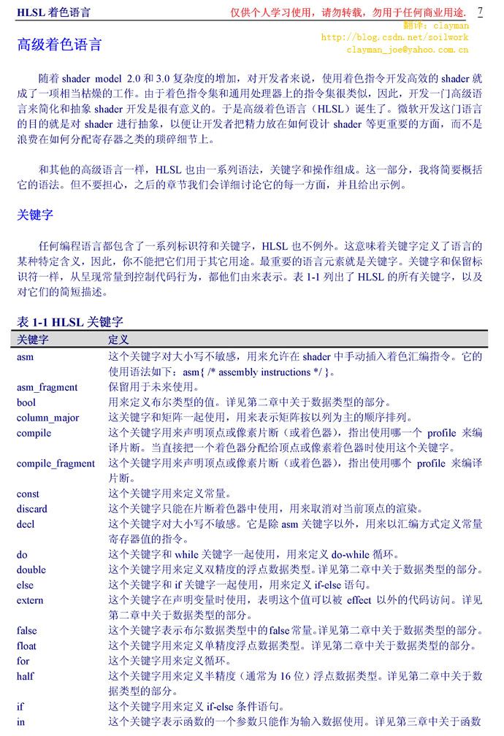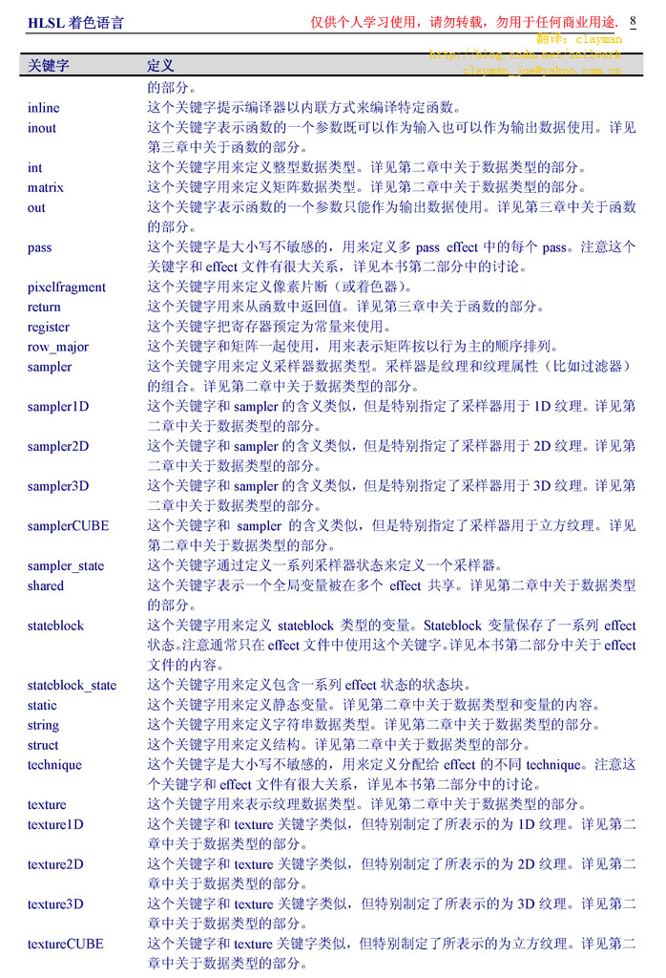
关键字 定义

true 这个关键字表示布尔类型中的true常量。详见第二章中关于数据类型的部分。
typedef 这个关键字用来定义一个新的数据类型。详见第二章中关于数据类型的部分。
uniform 这个变量用来把变量定义为uniform的，这表示在所有着色器运行时，这个变量的初始值都不会改变。详见第二章中关于数据类型的部分。
vector 这个关键字用来表示一个矢量类型的数据。详见第二章中关于数据类型的部分。
vertexfragment 这个关键字用来定义一个顶点片断（或着色器）。
void 这个关键字表示一个void（或empty）数据类型。详见第二章中关于数据类型的部分。
volatile 这个关键字用来提示编译器一个变量将会频繁改变。详见第二章中关于数据类型的部分。
while 这个关键字用来定义条件do-while循环

上面这个表可能看起来太枯燥了，特别是对于HLSL的初学者，甚至会感到有些迷惑。不要担心。这本书既是学习指南也是参考书。表1-1中的信息主要作为参考信息来使用。当我们学习HLSL语法和示例程序时，你就知道如何来使用它了。这一章里，我将会指出HLSL中所有主要的语法和文法（grammar）元素。在以后章节中再逐渐深入。

除了表1-1中的关键字外，还有一系列HLSL目前没有使用的保留关键字。这些关键字是为今后语言扩充所预留的，表1-2列出了这些保留关键字：

表 1-2 HLSL保留关键字
auto break case catch
default delete dynamic_case enum
explicit end goto long
mutable namespace new operator
private protected public reinterpret_case
short signed sizeof static_cast
switch template this throw
try typename union unsigned
using virtual

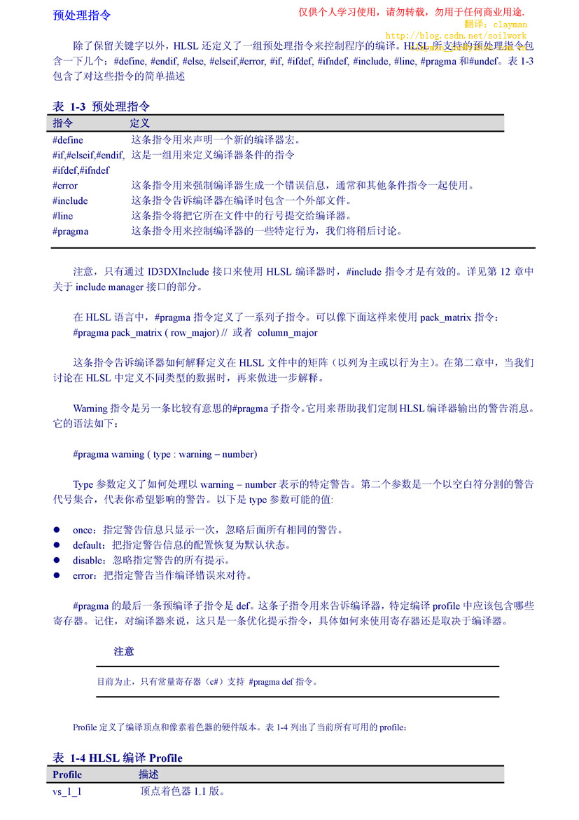
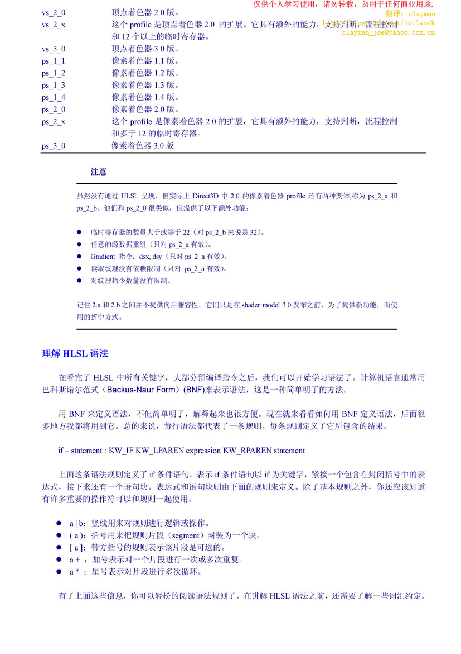
词汇约定

虽然语法定义了如何把所有语言元素组合到一起，比如，如何定义函数和代码片段，但它只定义了如何把表达式和操作符以及标识符一起使用。这意味着语言的语法并没有定义文法（例如： 什么是标识符）。接下来的几段详细解释了HLSL编译器中的词汇约定。

空白字符

HLSL语言中，下面这些字符都被认为是空白字符：
● 空格
● Tab字符
● 换行符
● C风格的注解（/* */）。
● C++风格的注解（ // ）。
● asm代码块中，汇编风格的注解（；）。

数字

HLSL中的数字可以为浮点类型，也可以为整型。浮点数通常有以下呈现形式：

Float: ( fractional-constant [ exponent-part ] [ float-suffix ] ）|
(digit-sequence exponent-part [ float-suffix ] )
Fractnal-const: ( [digit – sequence] . digit – sequence ) | (digit – squence . )
Sign: + | -
Dight – sequence: digit | (digit – sequence digit )
floating – suffix: h | H | f | F

整型的语法与此类似：

Integer: integer – constant [ interger – suffix ]
Integer – constant: digit – sequence | ( 0 digit – sequence ) | ( 0 × digit – sequence )
Digit – sequence: digit | ( digit – sequence digit )
Integer – suffix: u | U | l | L

字符

HLSL允许定义字符和字符串。字符串都是由字符组成。下面是字符的定义：

● ‘ c ‘ (字符)
● ‘ \t ‘ , ‘ \n ‘,…..( 转义字符 )
● ‘ \### ‘ (八进制换码顺序 )
● ‘ \x## ‘ (十六进制换码顺序)

注意

预处理指令中不能包含转义字符。

字符串包含在一对引号中，可以包含前面所述的任意有效字符组合。

标识符

标识符用来表示函数名或变量名之类的语言元素。除了前面所列的关键字以外，标识符可以是字母和数字的任意组合，但必须保证第一个字符为字母。

操作符

HLSL定义了一组操作符，以便在表达式中使用。表1-5 列出了所有标准操作符，以及他们的含义。如果你熟悉C或C++，那么这些操作符对你来说应该是一目了然的。

表 1-5 HLSL 操作符
操作符 描述
++ 一元加法。
-- 一元减法。
&& 逻辑与。
|| 逻辑或。
== 等号。
:: 成员标识符（用于结构和类）。
<< 二进制左移。
<<= 自赋值（self assigning）二进制左移，a<<= b等于a = a<<b。
>> 二进制右移。
>>= 自赋值二进制右移，a>>=b等于a = a>>b。
… 省略符（用于可变参数函数）。
<= 小于等于。
>= 大于等于。
!= 不等于。
*= 自赋值乘法， a *= b 等于 a = a * b。
/= 自赋值除法， a /= b 等于 a = a / b。
+= 自赋值加法， a += b 等于 a = a + b。
-= 自赋值减法， a -= b 等于 a = a – b。
%= 自赋值求余， a %= b 等于 a = a % b。
&= 自赋值逻辑与， a &= b 等于a = a & b。
|= 自赋值逻辑或， a |= b 等于 a = a | b。
^= 自赋值求幂， a ^= b 等于 a = a ^ b。
-> 重定向操作符，用来访问结构成员。

语言语法

HLSL语言的语法相当简单。初看可能有些复杂，但只要使用它写几个程序，你马上就能掌握要领。目前为止，你不应该对语法太过担心，后面的章节我们将逐步了解语言的每个部分。由于实际的语法表相当长，我决定单独把他放到附录D中。另外你也可以参考DirectX SDK获取更多信息。
（译注：请参考DirectX SDK中DirectX Graphics--Reference--HLSL Shader Reference--Appendix中的Language Syntax部分）
观察表的第一行，可以看到HLSL程序被定义为一个program。每个program要么为空，要么包含一系列decl（声明）。最初的两行表示每个decls可以由多条其它decl组成。你可能已经注意到，声明可以用来定义空白语句，类型声明，变量声明，结构声明，函数声明或technique声明。语义定义了不同声明类型等等。

小结以及接下来的内容

在这一章里，我们简要概括了DirectX和shader技术在过去几年间的发展和历史。随着shader model 2.0和3.0复杂度的增加，开发者不但需要利用语言的所有新能力，同时，还需要高效的完成任务。由于新着色管道的指令和通用处理器上的指令越来越类似，因此，开发一门高级语言，让开发者把注意力集中在shader所要实现的功能上，而不是把精力放在如何使用寄存器，或对某种硬件如何组合指令才能最优化之类的琐碎问题上是很有意义的。

在需求的驱动下，微软开发并通过DirectX SDK发布了HLSL着色语言，帮助开发者使用最新的图形技术，创建更加真实的图形。本章，我们学习了很多语法背后的基础知识。虽然这章看起来有些枯燥，不要担心，随后的几个章节我们就会讨论一些比较有趣的内容。
第二章 HLSL着色语言

这一章我们将学习HLSL的大部分基本内容，包括丰富的变量类型，如何定义变量，和如何编写shader代码。你可能还想知道如何在shader中使用函数。虽然它们是使用HLSL编写shader的必须元素，但我还是决定把所有关于函数的内容作为单独一章来讲解。在第三章中，我们将详细讲解如何定义函数，以及HLSL为开发者所编写的内置函数。

在继续学习之前，需要进行一点点说明，读者在前一章学习HLSL语法时可能注意到了诸如techniques，渲染状态，pass之类的概念。虽然它们也是HLSL语言的一部分，但事实上它们只在effect文件中使用，而effect 文件则是HLSL的一个超集。

好了，闲谈到此为止，让我们直接进入本章主题，讨论在任何语言中都是最重要的元素，数据类型。

数据类型

数据类型是任何一门编程语言的核心。没有它们你将无法定义变量或者在函数之间传递数据。如果连呈现数据的方法都没有，又怎么能储存数据呢？和其他高级语言一样，HLSL有一系列内置定义类型，可以把它们分为以下几类：

● 标量类型
● 矢量类型
● 矩阵类型
● 对象类型

除了上面的内置类型外，HLSL同样允许自定义的复合类型，比如数组和结构。在介绍HLSL特定数据类型前，先来仔细看看大部分3D硬件上呈现数据的方式。当处理数据时，基本的选项是浮点值，根据硬件构架的不同，这些值可能为16或32位。记住，虽然可以让硬件同一时间只处理一个值，但这并不是最高效的方法。相反，如果硬件每次处理一个包含四个分量值的单元（或矢量），那么则可以同时对四个分量进行处理。当然，这就需要考虑硬件如何来保存非矢量的值。我稍后会讲解这一点。

除了浮点值以外，较新的硬件也内置支持整型和布尔值，但它们主要用于分支，循环，和条件测试语句。接下来的几页中，我将浏览每一种数据类型，并解释如何来使用它们。

标量类型

标量类型是由HLSL标准定义的，他们是最基本的类型。所有复杂类型，比如矢量，矩阵，和结构都由标量组成。表2-1列出了所有可用的标量类型以及它们所表示的值。

表 2 -1 HLSL标量类型
标量类型 值
bool true或false
int 32位有符号的整型
half 16位浮点数
float 32位浮点数
double 64位浮点数

需要注意并不是所有shader目标都天生支持整型，half和double值。如果要将shader编译为不支持指定类型数据的目标，那么将模拟处理float值的方式来处理它们。与使用原生（native）类型相比，结果可能不正确。在确定目标平台支持某个特定类型之前，为了保证一致性和可移植性，最好坚持使用标准浮点数。

注意

我们在上一章已经简要讨论过profile，它用来告诉HLSL编译器为哪种构架的shader产生代码。通常Profile的值直接对应于可用的顶点和像素着色器版本，但对于指令集没有改变的情况可能会有例外。

矢量和矩阵类型

矢量和矩阵是把标量组织为1维或2为数组的标准方式。它们通常用来表示3D数据，比如法线和变换矩阵。

矢量是HLSL标准所定义的，由特定标量类型组成的一维数组。默认情况下，一个矢量由4个浮点值组成。如表2-2所示，可以手动定义任何类型的矢量。

表 2 -2 HLSL矢量类型
矢量类型 值
vector 一个包含四个浮点分量的矢量
vector<type, size> 包含size个type类型的矢量

另外，为了简便，HLSL语言预定义了一组标准矢量类型，方便开发者使用。下面就是这些预定义的矢量类型

typedef vector <float, 4> VECTOR;
typedef vector <bool, #> bool# ;
typedef vector <int, #> int# ;
typedef vector <half, #> half# ;
typedef vector <float, #> float# ;
typedef vector <double, #> double# ;
（译注：“#”表示分量个数。）

你可能还记得我之前提到过图形硬件是基于矢量的。你看，这里所定义的矢量数据类型恰好与硬件相对应，编译器将把这些数据直接映射为矢量。当你使用少于四个分量的矢量时，编译器将在空闲分量中添加其他变量，以便压缩数据。

简要讨论了矢量之后，你可能想知道如何才能单独访问矢量中的某个分量。有许多方式允许我们单独访问矢量中的分量。下面列出了访问数组分量的几种不同方式。注意对多于四个分量的数组来说，额外的分量只能通过索引访问。

● 使用分量符访问：vector.x , vector.y , vector.z , vector.w
● 使用颜色符访问：vector.r , vector.g , vector.b , vector.a
● 使用索引访问：vector[0], vector[1], vector[2], vector[3]

接下来看看矩阵类型。矩阵是HLSL标准所定义的，由特定标量类型组成的二维数组。默认情况下
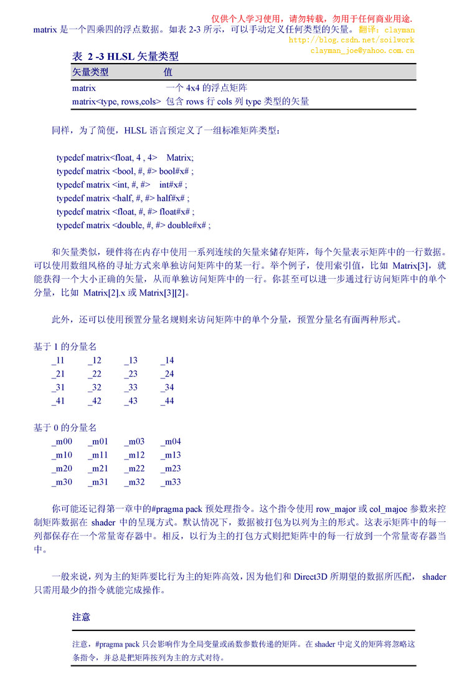
分量访问和重组

如前所述，可以像访问结构成员一样来访问矢量和矩阵中的单个分量。这里对矢量和矩阵的访问方式做个小结。

_11, x, r _12, y, g _13, z, b _14, w, a
_21 _22 _23 _24
_31 _32 _33 _34
_41 _42 _43 _44

此外，通过把二到四个分量名串连到一起作为下标来使用，还可以让矢量只包含某几个指定分量，HLSL把这门技术称为重组。这里就是一些有效的重组实例：

bgr， yyzw, _12_22_32_42

对矩阵来说也是如此。

tempMatrix._m00_11 = worldMatrix._m00_m11;
tempmatrix._11_22_33 = worldMatrix._24_23_22;
temp = fMatrix._m00_m11;
temp = fMatrix._11_22;

注意，所有下标都必须来自于同一下标集，（比如xyzw，rgba，或者_11到_44），不同下标集之间的元素不能进行混合，比如不能出现xyrg这样的组合。同一个分量可以出现多次。但对赋值目标来说，则不允许分量重复出现。

注意

并不是所有硬件都支持所有类型的重组操作。对像素着色器1.x的某些版本来说，部分重组操作是不允许的。编译器可以通过模拟来补偿这些限制，但将带来一定性能损失。

对象类型

HLSL还定义了一系列范围广泛的对象数据类型。这些类型通常用来呈现非数字数据与复合类型的句柄，典型的例子就是纹理和结构体。以下是HLSL中所定义的对象类型：

● 采样器
● 纹理
● 结构体
● 顶点和像素着色器
● 字符串

结构的内容将在下一节关于自定义类型的部分详细讨论。

字符串指使用ASCII码定义的字符串，它们除了用作注解以外，用处不是太多，这里也不对它进行详细讨论。采样器，着色器和纹理才是我们所关心的重点部分。

采样器和纹理

HLSL定义了两种数据类型用于在shader中获取纹理信息。纹理本质上就是一个指向硬盘上一系列物理像素信息的句柄。采样器则是一组纹理采样参数的组合，比如warp mode或者mipmap属性等。

顶点和像素着色器

HLSL定义了两种数据类型用来保存顶点和像素着色器，它们分别是vertexshader和pixelshader。如果使用asm关键字以汇编方式来编写着色程序，则可以把这些程序直接分配给着色器：

vertexshader vs =
{
vs_2_0
decl_position v0
mov oPos, v0
};

如果使用HLSL，那么则必须通过函数来定义着色器。下面就是使用高级指令定义像素着色器的例子：

pixelshader ps = compile ps_2_0 psmain();

结构及自定义类型

除了前面看到的大量预定义数据类型以外，HLSL也允许开发者创建新类型。自定义类型通常都是结构，它们是由一组其他（内置或自定义）数据类型，或基于现有类型声明的新类型，组成的对象。

使用关键字struct来定义结构。结构是复合类型，用来把多个数据组合为一个整体。用下面的语法来定义结构：

struct [ ID ] { members }

这里是创建结构的一个例子：

struct Circle
{
float4 Position;
float Radius;
};

另外，HLSL还允许使用typedef关键字，为现有类型声明一个新名称。它的语法如下:

typedef [ const ] type id [ array_suffix ] [ , id…];

数组后缀可以跟随在ID之后，允许把数组作为新类型。当声明了一个类型之后，就可以通过ID来对它进行引用。注意array_suffix由一个或多个literal_integer_expression组成，用来表示数组维度。
类型转换

在程序设计中，术语类型转换表示把一种数据转变为另一种数据的能力。HLSL支持多种内置类型间的转换。表2-4总结了内置数据间可能的转换。

表 2 -4 HLSL中的类型转换
转换类型 描述
标量——标量 这类转换总是有效的。当把布尔值转换为整型或浮点类型时，false值表示0，true表示1。同样，当把整型或浮点类型转换为布尔值时，0表示false。当把浮点类型转换为整型时，将四舍五入为最接近的整数。
标量——矢量 这类转换总是有效的。转换将把标量复制并填充到矢量中。
标量——矩阵 这类转换总是有效的。转换将把标量复制并填充到矩阵中。
标量——对象 这类转换是是无效的。
标量——结构 这类转换仅当结构中的成员都为数字时才是有效的。转换将把标量复制并填充到结构中。
矢量——标量 这类转换总是有效的。转换将复制矢量中的第一个分量，并填充到标量中。
矢量——矢量 目标矢量容量不大于源矢量时才是有效的。转换只保留最左边（left-most）的分量，截去剩下的分量。
矢量——矩阵 只有当矢量和矩阵一样大时，转换才是有效的。
矢量——对象 这类转换总是无效的。
矢量——结构 这类转换只有当结构容量不大于矢量，且所有成员都为数字时才是有效的。
矩阵——标量 这类转换总是有效的。转换将把矩阵左上角的值填充到标量中。
矩阵——矢量 只有当矢量和矩阵一样大时转换才是有效的。
矩阵——矩阵 只有当目标矩阵维度不大于源矩阵时，转换才是有效的。转换将把源矩阵填充到目标矩阵的左上部分，并且丢弃余下数据。
矩阵——对象 这类转换总是无效的。
矩阵——结构 只有当结构容量和矩阵一样大，且所有成员都为数字时，转换才是有效的。
对象——标量 这类转换总是无效的。
对象——矢量 这类转换总是无效的。
对象——矩阵 这类转换总是无效的。
对象——对象 只有当两个对象都是同一类型时，转换才是有效的。
对象——结构 只有当结构包含一个以上的成员时，转换才是有效的。结构中成员的类型必须和对象的类型一样。
结构——标量 只有当结构包含一个以上的成员时，转换才是有效的。这个成员必须为数字。
结构——矢量 只有当结构容量不小于矢量时，转换才是有效的。它的第一个成员必须为数字，并且等于矢量的大小。
结构——矩阵 只有当结构容量不小于矩阵时，转换才是有效的。它的第一个成员必须是数字，并且等于矩阵大小。
结构——结构 只有当目标结构容量不大于源结构容量时，转换才是有效的。目标结构和源结构间各自成员的转换也必须是有效的。

定义变量

HLSL允许把变量定义为常量，输入，输出和临时变量。变量的标准定义语法如下：

[static uniform vloatile extern shared ] [ const ] type id [ array_suffix ]
[ :semantics ] [ = initializers ] [ annotations ] [ , id …];

从语法定义规范可以看出，对变量可以使用多个变量关键字前缀，来告诉编译器如何对待变量。表2-5列出了不同前缀所表示的含义。

表 2 – 5 变量前缀
前缀 描述
static static用于全局变量，表示值为一个内部变量，仅能被当前shader中的代码访问。用于局部变量则表示这个值将在多次调用间驻留。静态变量只能进行一次初始化操作，如果没有使用特定值进行初始化，则默认为0。
uniform 使用uniform声明的全局变量表示对整个shader来说，它是一个统一的输入值，即不能在shader运行期间改变。所有非静态全局变量都被认为是统一的。
extern 使用extern声明的全局变量表示对shader来说，它是一个外部输入的值。所有非静态全局变量都被认为是外部的。
volatile 这个关键字提示编译器变量将频繁改变。
shared 这个关键字用来修饰非全局变量，告诉编译器这个值将被多个effect共享。
const 声明为const的变量表示在初始化之后，就不能改变它的值。

声明变量的语法中，需要注意的是semantics部分。语义（semantixs）对HLSL语言来说并没有什么特别含义，它是用来定义如何把shader中的变量及变量的含义映射到effect framewrok中的。

语义通常用于顶点和像素程序的输入和输出变量，把他们映射为特定含义，比如顶点位置或纹理坐标。举例来说，COLOR0语义用来告诉编译器，指定变量表示第一种漫反射颜色，并且在大多数shader版本中，将把它放到d0寄存器中。

如语法定义规范所示，允许全局变量包含一个注解（annotation）。注解以 { member_list }的形式出现。Member_list是一个程序声明的集合，其中每个成员都被初始化为指定字面值。注解只能用来为effect传递元数据，不能在程序中对它进行引用。

我们将在第六章详细讨论语义和注解。

语句和表达式

与其它高级语言一样，HLSL也包含语句和表达式。虽然这些元素通常作为函数的一部分来使用，而我们要在下一章才讲解函数。但由于他们是构建shader的主要元素，因此，现在就来看看这些元素。

语句

语句用来控制程序流的执行顺序。HLSL定义了多种类型的语句供开发者使用。下面按功能的不同，对这些语句分为了四类：

● 表达式
● 语句块
● 返回语句
● 流程控制语句

接下来将详细讨论上面的每种元素，第一项是表达式，但我想把它们放到这节的后面一点，先来看看第二项，语句块。

简单来说，语句块就是包含在一对大括号中的语句集合。它把语句组织为一个群组，同时定义了一个子范围，块中所定义的变量只存在于当前语句块范围中。

{ [ statements ] }

接下来看返回语句。返回语句用于把函数执行的结果返回给调用者。它的语法如下：

return [ expresstion] ;

上面可以看出，使用return关键字和一个紧随的表达式来定义返回语句。记住，为了让程序通过编译，表达式类型必须和函数所定义的返回值类型相匹配。

最后一项流程控制语句，它们用来控制程序的执行顺序：

if ( expression ) statement [else statement ]

do statement while ( expression )

while (expression) do statement

for ( [ expression | variable_decleration ] ; [ expression ] ; [exxpression ] )
statement

可以看到，HLSL中的流程控制语句与C或C++中的基本相同。但与C或C++不同的是，在shader中使用流程控制语句，必须进行一些性能上的考虑。

流程控制性能考虑

目前，大多数顶点和像素着色器硬件都以线性方式执行shader，每条指令执行一次。HLSL支持的流程控制形式包括静态分支，断言指令，静态循环，动态分支和动态循环。由于某些着色器实现的限制，部分流程控制指令可能会带来重大的性能损失。

举例来说，顶点着色器1.1版的构架并不支持动态分支，因此使用if语句，产生的汇编代码将同时实现if语句中所有代码。Shader将顺序执行完这些代码，但只使用if语句中某一块代码的输出作为结果。这里是一段将使用vs_1_1编译的程序：

if ( Value > 0 )
Position = Value1;
else
Position = Value2;

下面是编译之后的汇编代码：

// 在r0.w中计算线性插值量
mov r1.w, c2.x
slt r0.w, c3.x, r1.w

//根据比较结果对Value1和Value2进行插值
move r7, -c1
add r2, r7, c0
mad oPas, r0.w, r2, c1

从上面的代码可以看到，在顶点着色器模型1.1中使用if语句，将导致if语句中的所有表达式都被执行，之后通过插值来计算最终输出。在真正支持动态分支的情况下，这个语句只会产生一条指令，但这里确需要五条指令。

除if语句外，一些硬件也允许使用动态或静态循环，但多数情况下他们都是线性执行的。

除像素着色器1.1以外，所有着色模型都支持流程控制语句，但只有支持顶点和像素着色器3.0的硬件才是真正使用18条流程控制语句来支持流程控制的。这意味着所有非3.0的shader都将把流程控制转换为一系列代码，执行分支的所有部分，或者把循环展开来使用。对图形硬件来说，硬件流程控制还处于起步阶段，所以性能欠佳。编写代码时应该注意如何才能让程序合理的执行。在第七章中，我将深入讨论关于动态分支的性能。

流程控制可以分为静态或动态的。对静态流程控制来说，语句块中的表达式实际上是常量，并且在shader执行前就确定了。举例来说，静态分支允许根据shader中的一个布尔常量来决定是否执行一块代码。这是一个很方便的功能，我们可以根据当前所渲染的对象类型来控制代码执行的路径。在调用渲染函数之前，你可以选择让当前shader支持哪些特性，之后，为相应代码块设置布尔标志。

相反，大部分开发者最熟悉的还是动态分支。对于动态分支来说，条件表达式的值是一个变量，只有在运行时才能确定。考虑动态分支的性能时，应该包括分支语句本身的代价以及分支中指令的代价。目前只有在硬件支持动态流程控制的顶点着色器中动态分支才是可用的。

表达式

在讨论了语句之后，我们来看看表达式。表达式定义为字面值，变量或通过运算符对两者的组合。表2-6列出了所有可用的运算符以及以及它们的含义。

表 2 – 6 运算符
运算符 用法 定义 结合方向
() (value) 子表达式 左到右
() id(arg) 函数调用 左到右
() type(arg) 类型构器 左到右
[] array[int] 数组下标 左到右
. structure.id 选择成员 左到右
. value.swizzle 分量重组 左到右
++ variable++ 递增后缀（作用于所有分量） 左到右
-- variable-- 递减后缀（作用于所有分量） 左到右
++ ++variable 递增前缀（作用于所有分量） 右到左
-- --variable 递减前缀（作用于所有分量） 右到左
! !value 逻辑非（作用于所有分量） 右到左
- -value 一元减法（作用于所有分量） 右到左
+ +value 一元加法（作用于所有分量） 右到左
() (type)value 类型转换 右到左
* value * value 乘法（作用于所有分量） 左到右
/ value / value 除法（作用于所有分量） 左到右
% value % value 模运算（作用于所有分量） 左到右
+ value + value 加法（作用于所有分量） 左到右
- value – value 减法（作用于所有分量） 左到右
< value < value 小于（作用于所有分量） 左到右
> value > value 大于（作用于所有分量） 左到右
<= value <= value 小于等于（作用于所有分量） 左到右
>= value >= value 大于等于（作用于所有分量） 左到右
== value == value 等于（作用于所有分量） 左到右
!= value != value 不等于（作用于所有分量） 左到右
&& value && value 逻辑与（作用于所有分量） 左到右
|| value || value 逻辑或（作用于所有分量） 左到右
?: float ? value : value 或条件 右到左
= value = value 赋值（作用于所有分量） 右到左
*= variable *= variable 乘法赋值（作用于所有分量） 右到左
/= variable /= value 除法赋值（作用于所有分量） 右到左
% variable %= value 取模赋值（作用于所有分量） 右到左
+= variable += value 加法赋值（作用于所有分量） 右到左
-= variable -= value 减法赋值（作用于所有分量） 右到左
, value , value 逗号 左到右

由于硬件求值方式的差异，与C语言不同，&&、||和?:三个短路求值表达式并不是短路的（译注：对多数现代语言来说，布尔表达式中，只需要部分进行求值。比如逻辑与，如果第一个表达式结果为False，则会结束这个表达式的求值，并生成一个False结果，这种方式称为短路。）。此外，你可能已经注意到了很多运算符都标注为“作用于所有分量”。这表示将对输入值（通常是4D向量）中的每一个分量进行独立运算。运算结果将保存到输出向量的相应分量中。

小结以及接下来的内容

这一章，我们学习了HLSL语言的基本内容。此时，你应该对HLSL中的数据类型有了相当了解，能定义变量，构造语句和表达式。你看，HLSL的语法和C或C++是很类似的。

需要告诫的是，在使用高级语言编写shader时，必须时时记住目标硬件所支持的功能。特别是编写流程控制语句时。早期的硬件着色器并不支持任何形式的流程控制，因此，需要做性能上的考虑。

继续学习，下一章，我们将讨论函数，并完成对HLSL语言部分的学习。我将教授你如何使用HLSL中丰富的预置函数库，以及如何编写你自己的函数。好了，不要浪费时间，马上进入下一章……

第三章 函数，只讨论函数
上一章里，我们学习了HLSL主要的语法元素。现在，唯一没有讲解的只剩下函数了，包括如何声明与定义函数，如何在shader中使用函数。函数是高级语言中的重要组成部分，它在shader中也同样扮演了重要角色。HLSL语法允许使用两种类型的函数。内置（或固有）函数为shader提供了一个预定义函数库，同时也为特定着色构架提供了某些特殊指令。
当然，你可以创建自定义函数。自定义函数可以用来把shader组织为一个整体，也可以用来打包部分希望重用的功能。
接下来的几节里，我将会讨论两种类型的函数，在最后还会讲解如何用函数定义shader。先来看看HLSL提供的丰富内置函数库吧。

内置函数

HLSL着色语言包含了一系列广泛的，内置，或固有函数。这些函数在开发shader时相当有用。它们提供了从数学计算到纹理采样等广泛的功能。先依次浏览一下这些函数。

表 3-1 HLSL内置函数
函数名 用法
abs 计算输入值的绝对值。
acos 返回输入值反余弦值。
all 测试非0值。
any 测试输入值中的任何非零值。
asin 返回输入值的反正弦值。
atan 返回输入值的反正切值。
atan2 返回y/x的反正切值。
ceil 返回大于或等于输入值的最小整数。
clamp 把输入值限制在[min, max]范围内。
clip 如果输入向量中的任何元素小于0，则丢弃当前像素。
cos 返回输入值的余弦。
cosh 返回输入值的双曲余弦。
cross 返回两个3D向量的叉积。
ddx 返回关于屏幕坐标x轴的偏导数。
ddy 返回关于屏幕坐标y轴的偏导数。
degrees 弧度到角度的转换
determinant 返回输入矩阵的值。
distance 返回两个输入点间的距离。
dot 返回两个向量的点积。
exp 返回以e为底数，输入值为指数的指数函数值。
exp2 返回以2为底数，输入值为指数的指数函数值。
faceforward 检测多边形是否位于正面。
floor 返回小于等于x的最大整数。
fmod 返回a / b的浮点余数。
frac 返回输入值的小数部分。
frexp 返回输入值的尾数和指数
fwidth 返回 abs ( ddx (x) + abs ( ddy(x))。
isfinite 如果输入值为有限值则返回true，否则返回false。
isinf 如何输入值为无限的则返回true。
isnan 如果输入值为NAN或QNAN则返回true。
ldexp frexp的逆运算，返回 x * 2 ^ exp。
len / lenth 返回输入向量的长度。
lerp 对输入值进行插值计算。
lit 返回光照向量（环境光，漫反射光，镜面高光，1）。
log 返回以e为底的对数。
log10 返回以10为底的对数。
log2 返回以2为底的对数。
max 返回两个输入值中较大的一个。
min 返回两个输入值中较小的一个。
modf 把输入值分解为整数和小数部分。
mul 返回输入矩阵相乘的积。
normalize 返回规范化的向量，定义为 x / length(x)。
pow 返回输入值的指定次幂。
radians 角度到弧度的转换。
reflect 返回入射光线i对表面法线n的反射光线。
refract 返回在入射光线i，表面法线n，折射率为eta下的折射光线v。
round 返回最接近于输入值的整数。
rsqrt 返回输入值平方根的倒数。
saturate 把输入值限制到[0, 1]之间。
sign 计算输入值的符号。
sin 计算输入值的正弦值。
sincos 返回输入值的正弦和余弦值。
sinh 返回x的双曲正弦。
smoothstep 返回一个在输入值之间平稳变化的插值。
sqrt 返回输入值的平方根。
step 返回（x >= a）? 1 : 0。
tan 返回输入值的正切值。
fanh 返回输入值的双曲线切线。
transpose 返回输入矩阵的转置。
tex1D* 1D纹理查询。
tex2D* 2D纹理查询。
tex3D* 3D纹理查询。
texCUBE* 立方纹理查询。

为 了贴近实际，举个例子来展示如何使用这些函数吧。假设你需要把纹理映射到一个像素上，并且使用方向光来照亮这个像素。要完成这个任务，必须先计算光源对像 素颜色的贡献，然后查找纹理颜色，最后把这两个颜色混合起来。首先，为了计算方向光的贡献，需要计算像素法线和光源方向的点积。使用dot函数可以很方便的完成这一步计算：

LightIntensity = dot ( LightDirection , PixelNormal);

这里可能会出现一点小小的问题，如果像素法线背对着光源方向，那么得到的亮度将为负值。必须保证亮度在0和1之间，以避免这种效果。怎么做呢？很幸运，saturate函数能完成这个任务，修改上面的代码：

LightIntensity = saturate ( dot ( LightDirection , PixelNormal ) );

在把灯光颜色添加到物体上之前，还需要从纹理中获得像素的颜色。假设像素已经包含了适当的纹理坐标并且有一张简单的2D纹理，那么纹理采样的代码如下：

PixelColor = tex2D ( objectTexture , TextureCoord ) ;

最后一步，就是对灯光和像素颜色进行混合。这里，我们需要灯光颜色，灯光亮度以及像素颜色作为参数。计算很简单，但你应该注意shader构架的矢量天性是如何对颜色中的所有分量同时起作用的。

FinalColor = ( LightColor * LightIntensity) * PixelColor ;

这个例子虽然简单，但是它展示了HLSL的强大威力，仅仅使用三行代码就能完成简单的光照。在进入下一个主题之前，需要指出根据完成功能的不同，内建函数可以接收不同的参数。另外，由于硬件性能的不同，部分内建函数并不是在所有顶点和像素着色器版本上都可用。

自定义函数
除了HLSL提供的大量内建函数以外，同样可以使用类似于C语言的方式定义自定义函数。下面就是声明函数的语法：

[ static inline target] [ const ] return_type id ( [ parameter_list] ) { [statement ] }

接下来的是定义函数原型的语法：

[ static inline target ] [ const ] return_type id ( [ paramter_list] );

你看，可以使用一系列修饰符作为函数的前缀，来控制编译器对待这些函数的行为。表 3－2列出了可能的自定义函数前缀，以及它们的含义。

表 3-2 自定义函数前缀
前缀 定义
static 这个前缀表示函数只存在于当前shader程序的作用域中，不能被多个shader共享。本书中大多数情况都不使用这个关键字。
inline 这个前缀表示把函数代码复制到调用代码之后执行，而不是真正按照函数调用的方法来执行代码。注意，对编译器来说这个前缀只起提示作用，并不能保证函数是内联的。还需要注意，这个前缀是当前HLSL编译器的默认行为。
target 这个前缀表示希望使用哪一个版本的顶点或像素着色器版本来编译代码。允许编译器对特定着色器版本进行优化。
const 这个前缀表示参数值在函数中不能改变。

记住，默认情况下所有函数都是内联的，因此不能递归调用。这是因为函数的处理，编译和执行都是由顶点和像素着色器硬件来完成的。着色器硬件只能以线性方式执行代码，不能跳转到代码的其他位置。这表示函数总是被内联到调用代码中。递归将导致代码路径是不确定的，所以被禁止。

此外，在parameter_list中定义的参数，也必须符合特定的声明语法：

[ uniform in out inout ] type id [ : semantic ] [ = default ]

同样可以使用修饰符和关键字作为参数前缀，控制编译器对待参数的行为。表3－3列出了参数前缀和它所表示的含义。

表 3-3 函数参数前缀
转换类型 描述
in 这是默认情况下的参数行为，对函数来说，这是个只读参数。
out 这个前缀表示参数是一个返回值，任何对它所做的改变都将返回给调用者。
inout 这个前缀是in和out行为的组合。
uniform 这个前缀和in前缀具有相同含义，但是特别指明参数来自于shader中的常量。

当为参数指定了语义标识符之后，他将会告诉编译器去哪里找输入数据源。举例来说，TEXCOORD0标识符将会告诉编译器把第一组纹理坐标作为这个参数的输入值。注意，标识符只对shader中的顶级函数才有意义，也就是顶点着色器或像素着色器的入口函数才能使用语义标识符。

目前为止，只剩下return_type参数没有讨论了，它用来定义函数的返回值类型。当函数没有返回值，或者通过out参数返回数据时，应该把返回值类型设置为void。

函数返回值可以是HLSL中定义的任何基本数据类型。此外，也可以是结构，允许函数同时返回一系列值。下面就是把结构作为返回值的例子：

struct VS_OUTPUT
{
float4 vPosition : POSITION;
float4 vDiffuse : COLOR;
};

VS_OUTPUT VertexShader_Tutorial ( flaot4 inPos : POSITION )
{
VS_OUTPUT Result;
//Do something…
return Result;
}

使用return关键字加变量名来从函数中返回值，这里变量类型必须和函数返回值类型一致。

这里，你可能在想如何使用带out前缀的参数。实际上，可以使用out参数来代替函数返回值。下面的代码展示了如何使用out参数来代替函数返回值。

struct VS_OUTPUT
{
float4 vPosition : POSITION;
float4 vDiffuse : COLOR;
};

void VertexShader_Tutorial ( float4 inPos : POSITION,
out VS_OUTPUT outReturn)
{
VS_OUTPUT Result;
//Do something
outReturn = Result;
}

你看，在HLSL中编写函数和使用其他高级语言几乎是一样的。在学习复杂函数和shader之前，先来看看如何用函数定义shader。

通过函数创建Shader

编写自定义函数的主要目的之一就是通过它们定义shader。虽然讨论effect framework时我们才会详细学习如何声明shader，但是我希望先透露一点点内容给你。这里是使用自定义函数声明shader的例子。

Shader = compile shaderProfile FunctionName();

上面的语法中，shaderProfile可以是第一章中提到过的任意一个profile值，FunctionName元素则将被编译为shader。定义shader的过程实际上很简单，把希望的shader代码编写为一个函数，之后使用上面的语法把他编译并声明为shader。

为了让这个例子更具体一些，我们来看看如果如何编写一个简单的像素光照函数，并把它声明并编译为像素着色器。

flaot4 lighting ( in float3 normal, in float3 light, in float3 halfvector, in float4 color)
{
float4 color;
color = dot ( normal, light) * color;
color += dot ( light , halfvector) * color;
return color;
}

float4 myShader ( in float2 tex:TEXCOORD0, in float3 normal : TEXCOORD1,
in float3 light: TEXCOORD2, in float3 halfvector:TEXCOORD3,in float4 color:COLOR0)
{
//compute the lighting color
Float4 lightColor = lighting(normal,light,halfvector,color);
//Fetch the texture color
Float4 terColor = tex2D( texture_sampler, tex );
//Modulate the final color
Return lightColor * terColro;
}

PixelShader = compile ps_2_0 myShader();
小节以及接下来的内容

这一章，我们讨论了HLSL中的函数。HLSL语言本身提供了一个丰富的内置函数库，有大约70个内建函数供开发者调用。但更重要的是你可以通过编写自定函数定义shader，或把完成特定功能的代码打包到一起，以便复用。实际上，函数也许是HLSL中最重要的元素，每次定义shader时都必须用它。

现在我们已经学习了HLSL的大部分语法，可以开始学习effect framework了吗？暂时还不行！下一章我们将学习编写一系列基本的shader例子。这些例子不单用来告诉你HLSL能做什么，同时，也是我们继续学习所要用的基础代码。
第四章 Shader示例

上一章里，我们详细讨论了HLSL着色语言的各方面。但并没有实际展示如何编写shader。虽然本书不是关于如何编写shader的，但还是有必要编写几个简单的shader，帮你深入了解HLSL。此外，在学习effect framework时，我们还会用到这些例子来阐述一些核心概念。

记住，对创建一个完整的shader来说，不仅仅是编写shader代码，还包括用适当的语义符设置一系列渲染状态和变量。当然，由于目前你还缺乏编写完整shader的一些知识，所以，这里只讨论前者:也就是顶点和像素着色程序代码。本书的后面会对这些代码进行扩展。

最简单的Shader

对于把物体渲染到屏幕上来说，有几个基本的步骤是必须完成的。首先，需要接收输入顶点的位置（顶点在世界坐标中的位置）并把它们转变为屏幕坐标。通常使用world-view-projection矩阵来完成这个任务，它包含了把顶点从局部坐标映射为最终屏幕坐标的所有信息。现在开始，我们假设已经有这样一个矩阵变量，并且名称为view_proj_matrix。

先来定义一个把数据从顶点着色器传递给像素着色器的结构。我们把这个结构称为VS_OUTPUT,当然，也可以是任何你喜欢的名字。目前，只需要把顶点位置数据添加到这个结构中。

struct VS_OUTPUT
{
float4 Pos: POSITION;
};

你应该注意到我们把POSITION语义连接到了Pos变量上，它将告诉effect系统如何把这个变量传递到像素着色器中。我会在下一章讲解语义。现在只差顶点着色器代码了。顶点着色器接收顶点位置，并使用view_proj_matrix矩阵对它进行变换，可以用内建的mul函数来完成这一步计算。我们把顶点着色器代码放到一个名为vs_main的函数中：

VS_OUTPUT vs_main ( float4 inPos : POSITION)
{
VS_OUTPUT Out;
// output a transformed and projected vertex position
Out.Pos = mul ( view_proj_matrix , inPos);
return Out;
}

这里同样使用了POSITION语义修饰输入参数inPos。它将告诉顶点着色器把几何体数据流信息映射为这个参数的输入值。接下来进入完成这个简单shader的第二步。现在你知道了顶点在屏幕上的位置，可以定义顶点的颜色了。最简单的方法就是把所有顶点的颜色都设置为一个常量。通常像素着色器将返回一个float4类型的值来表示当前像素在屏幕上的颜色值，float4分量分别表示红色，绿色，蓝色和alpha值。我们把像素着色器代码放到一个名为ps_main的函数中：

float4 ps_main ( void ) : COLOR
{
//Output constant color
float4 Color;
color[0] = color[3] = 1.0; // red and alpha on
color[1] = color[2] = 0.0;// Green and Blue off
return color;
}

这几乎是最简单的代码了，注意我们用COLOR语义修饰了函数的返回值，它将告诉编译器把函数返回值作为当前像素的颜色值。

着色

我们已经有渲染物体所需的最基本代码了，如何把纹理映射到几何体上，让物体看起来更加真实呢？对于需要使用纹理的shader来说，需要有一个sampler类型的全局变量。在后面的章节中，我会教你如何使用语义和effect framework来设置纹理状态。目前我们假设已经设置了好了纹理状态：

sampler Texture0;

使用纹理之前，还需要知道知道对纹理的哪一部份进行采样映射，因此，每个像素都必须有相应的纹理坐标。一般情况下，纹理坐标将作为几何体信息的一部分输入到顶点着色器中，经由顶点着色器计算处理之后，传入到像素着色器中。通常使用TEXCOORDx语义来修饰作为参数传递的纹理坐标。这个语义将会告诉硬件如何在顶点和像素着色器之间交换数据。以下是修改之后的顶点着色器代码:

struct VS_OUTPUT
{
float4 Pos : POSITION;
float2 Txr1: TEXCOORD0;
}

VS_OUTPUT vs_main(
float4 inPos : POSITION;
float2 Txr1 : TEXCOORD0)
{
VS_OUTPUT Out;
//Output our transformed and projected vertex position and texture coordinate
Out.Pos = mul ( view_proj_matrix, inPos);
Out.Txr1 = Txr1;
returen Out;
}

像素着色器也同样简单。在创建了sampler变量之后，可以使用HLSL的内建函数tex2D来对纹理进行采样，代码如下：

sampler Texture0;
float4 ps_main(
float4 inDiffuse : COLOR0,
float2 inTxr1 : TEXCOORD0) : COLOR0
{
//Output the color taken from our texture
return tex2D ( Texture0, inTxr1);
}

添加光照

虽然添加了纹理的对象看起来不错，但显然还不够真实。在增加场景真实度的过程中，很重要的一步就是为对象添加光照。真实世界中，从太阳到灯泡，充满了各种光。没有了光线，就什么都看不到了。

虽然光照本身是一个相当复杂的主题，但在计算机图形领域中，光通常被简化为几种基本类型：

● 环境光（Ambient lighting）：场景中所有光源经过多次放射和折射之后，对场景总亮度贡献的近似模拟。通常用它来减少场景中所需光源的数量，模拟出多光源下的照明效果。环境光通常是一个常量，对所有物体的作用效果都一样。
● 漫反射光（Diffuse lighting）：材质的微观粗糙表面将导致在有所方向上均匀的反射入射光线。在任何角度接收到的反射光线强度都是相同的。
● 镜面高光（ Specular lighting）：当材质表面相当光滑，粗糙度很低时，将以一种非均匀的方式反射光线。对镜面高光来说，光线强度不但与入射光角度有关，和观察者的角度也有关。

除了知道光线如何影响物体之外，你还需要如何对光源本身分类。虽然光总是由某个表面发出，比如太阳或灯泡表面，但你也可以把它们看作来自某个方向或某个点。

光照技术中，方向光是最简单的类型。它们没有位置信息，并且假设所有光线之间都是平行的，指向同一个方向。哪一种光源是这样的呢？现实中并没有这样的光源。方向光是假设光源离物体无限远时，照射到物体上的光线将近似于平行而得出的。

方向光最好的例子就是阳光。如果把太阳看作一个离地球上亿千米的点光源，那么当阳光到达地球表面时已经近似于平行了，完全可以看作是方向光。

此外没有位置信息表示方向光不随距离而衰减。对方向光来说，要考虑的因素只有两个：方向和光的颜色。看到这里你可能会问光线是如何影响物体表面的。如图所示，光线照射到物体表面的强度只与入射光线和表面法线的角度有关。
知道了这些基础知识，就可以用入射光的方向矢量和表面法线的点积以及灯光的颜色因子计算出物体表面上任意一点的光照强度和颜色。这让我们得出了以下代码：

Color = Light_Color * saturate ( dot ( Light_Direction, inNormal ) );

注意在上面的代码中我们使用了saturate函数。它保证对于背对光线的面来说，获得的光照强度不会为负值。当然，你也可以使用clamp函数，但是对于把值限制在0到1之间来说，saturate函数要更加高效。

一般来说，场景中大多数的光都来自于灯泡，火炬或类似的光源。仔细观察一下这类光源，它们通常由一个很小的有限点发出，并且位于场景中的某个特定位置。简化一下，你可以把这些光源都看作场景中的一个点，这就是点光源。

对 这类光源来说，光线呈放射状发出。这意味着只要物体和光源的距离相等，那么无论在哪个方向，所受到的影响都相同。由于表面的光照强度与光线和物体表面法线 之间的关系有关，因此我们所要做的第一步就是计算出光线的方向。显然，对于表面上的任意点来说，光线方向就等于从当前点的位置指向光源位置的矢量。对点光 源来说，随角度的衰减值如下：

//compute the normalized light direction vector and use it to determine the angular light attenuation
float3 Light_Direction = normal ( inPos – Light_Position);
float AngleAttn = saturate ( dot ( inNormal, Light_Direction) );

此外对于点光源来说，还需要考虑它在距离上的衰减。自然，需要计算光源到当前点的距离，使用如下代码：

float Distance = length ( inPos – Light_Position);

通常情况下，点光源的衰减因子随距离的平方成反比。但是为了获得很多的可控性，可以调整公式，让衰减和距离的二次多项式成反比，代码如下：

//compute distance based attenuation. this is defined as
// attenuatin = 1 / ( a + b*distance + c * disctance * distance)
float DistAttn = saturate( 1 / ( LightAttenuation.x + LightAttenuation.y * Dist +
LightAttenuation.z * Dist));

现在把前面的代码集成到顶点着色器中吧：

struct VS_OUTPUT
{
float4 Pos: POSITION;
float2 TexCoord: TEXCOORD0;
float2 Color: COLOR0;
};

float4 Light_PointDiffuse( float3 VertPos, float3 VertNorm, float3 LightPos, float4 LightColor,
float4 LightAttenuation)
{
//determine the distance from the light o the vertex and the direction
float3 LightDir = LightPos – VertPos;
float Dist = length(LightDir);
LightDir = LightDir / Dist;
//Compute distance based attenuation.
float DistAttn = saturate( 1 / ( LightAttenuation.x + LightAttenuation.y * Dist +
LightAttenuation.y * Dist*Dist));
//comopute angle based attenuation
float AngleAttn = saturate ( dot (VertNorm, LightDir));
// Computer the final lighting
return LightColor * DistAttn * AngleAttn;
}

VS_OUTPUT vs_main( float4 inPos: POSITION,
float3 inNormal: NORMAL,
float2 inTxr : TEXCOORD0)
{
VS_OUTPUT Out;
Out.Pos = mul ( view_proj_matrix, inPos);
Out.TexCoord = inTxr;
float4 Color = Light_PointDiffuse ( inPos, inNormal, Light_Position, Light1_Color, Light_Attenuation)
Out.Color = Color;
return Our;
}

我把计算点光源光照的代码单独放到了Light_PointDiffuse函数中，因此，当场景中有多个点光源时，你可以复用这段代码。当然，我们在后面的章节会有这样的例子。
我们已经有了个一个漫反射点光源着色器，现在应该考虑光照方程中的高光部分了。和漫反射相比，镜面高光最大的区别就是光照亮度不但与光线到表面的角度有关，还和观察者的角度有关。
为了计算高光，我们需要一个称为中间（half）矢量的值。这个矢量其实是观察矢量和灯光矢量的中间值。为了计算观察矢量需要把观察点变换到模型空间。我们假设观察点的位置位于( 0,0,10)。把它变换到模型空间之后，加上顶点位置，就是最终的观察矢量：

EyeVector = -normal（mul ( inv_view_matrix, float4(0,0,10,1) + inPos);

把EyeVector与光源矢量混合到一起，然后进行标准化，就是中间矢量。由于EyeVector和LightDir都是标准矢量，所以中间矢量相当于二者的均值（A + B）/ 2。

HalfVect = normalize ( LightDir – EyeVetor);
(译注：更直观的做法是在世界坐标下计算EyeVector，然后用LightDir ＋ EyeVetor计算HalfVect)
有了中间矢量，把它和表面法线的点积进行m次幂运算，就能算出光源基于角度的光线强度。幂运算时的指数相当于物体的镜面指数，值越大，高光区域就越小也越明亮。下面的代码假设镜面指数为32。

struct VS_OUTPUT
{
float4 Pos: POSITION;
float2 texCoord: TEXCOORD0;
float2 Color: COLOR;
};

float4 Light_PointSpecular( float3 VertPos, float3 VertNorm,float3 LightPos,
float4 LightColor, float4 Lightattenuation, float3 EyeDir)
{
//Determine the Distance from the light to the vertex and the direction
float3 LightDir = LightPos - VertPos;
float Dis = length(lightDir);
LightDir = LightDir / Dist;
//Computer half vector
float3 HalfVect = normalize( LightDir = EyeDir);
//Compute distance based attenuation. this is defined as:
//Attenuation = 1/(LA.x + LA.y * Dist + LA * Dist * Dist)
float DistAttn = saturate( 1 / ( LightAttenuation.x + LightAttenuation.y * Dist +
LightAttenuation.z * Dist * Dist));
float SpecularAttn = pow(saturate ( dot(VertNorm,HalfVect)),32);
//Compute finfal lighting
return LightColor * DistAttn * SpecularAttn;
}

VS_OUTPUT vs_main( float4 inPos:POSITION,float3 inNormal:NORMAL,float2 inTxr:TEXCOORD0)
{
VS_OUTPUT Out;
//compute the projected positon and send out the texture coordinates
Out.Pos = mul(View_proj_matrix,inPos);
Out.TexCoord = inTxr;
//Output the ambient Color
float4 Color = Light_Ambient;
//Determine the eye vector
float3 EyeVector = -normlaize(mul(inv_view_matrix,float4(0,0,10,1)) + inPos);
//computer the light contribution
Color = Light_PointSpecular(inPos,inNormal,Light1_Position,Light1_Color,Lihgt_Attenuation,
EyeVector);
//Output Final Color
Out.Color = Color;
return Out
}

当考虑光照时，大部分人都认为逐顶点的光照足够好了。对于镶嵌度较高的模型来说是这样，但对某些复杂或的精度模型来说却不一定。出现这种效果的原因是顶点间颜色插值的方式。
当 逐顶点照亮对象时，将为每个顶点计算一次光照颜色，然后在通过顶点在多边形所覆盖的区域对像素颜色进行线形插值。现实中，光照值取决于光线角度，表面法 线，和观察点（对于镜面高光来说）。与逐像素对所有光照元素进行单独插值，再计算光照相比，直接对顶点颜色进行插值所得的结果通常不够精确，特别是对面积 较大的多边形来说。
（左图为per-pixel lighting,右图为per-vertex）

上图显示了逐像素和逐顶点光照的差别。当处理高精度多边形模型时，由于每个多边形所覆盖的区域很小，因此插值之后每个像素的误差也很小，所以逐顶点光照可以工作的很好。而当处理低模时，这种误差就变的很大了。
使用逐像素光照的另一个好处是可以在渲染时添加并不存在的表面细节。通过bump map或normal map，可以在像素级别让原本平坦的表面表现出近似的凹凸效果。
再回过头来看看漫反射光线，你需要决定哪些光照元素可以插值之后传送到像素着色器，哪些元素必须逐像素计算。从头到尾，决定漫反射光照的就是表面法线和光线矢量的点积。
这个点积定义了光照的强度，但是对它进行插值的结果通常不正确。因此这一步计算应该移动到像素着色器中，进行逐像素计算。
表面法线和光矢量是计算点积的要素。通常矢量间的插值是正确的。因此可以在顶点着色器计算他们的值，并传递到像素着色器中，然后进行最终的点积计算。

注意

虽然对法线的插值是正确的，但是插值之后的向量将不再是标准向量。为了对此进行校正，需要在像素着色器中对法线重新进行标准化，可以使用内建的normalize函数。

为了把光照计算移动到像素着色器中，需要先添加两个变量到顶点着色器的输出结构中。可以使用TEXCOORD1和TEXCOORD2语义把这些值传递到像素着色器。代码如下：

struct VS_OUTPUT
{
float4 Pos : POSITION;
float2 TexCoord: TEXCOORD0;
float3 Normal: TEXCOORD1;
float3 LightDir: TEXCOORD2;
}

接下来修改顶点着色器代码。目前我们只考虑单光源光照的情况，所以先删除原先的光照函数把其中的代码复制到vs_main函数中。记住，我们后面回讨论多光源的情况。
你可能已经注意到我们还没有讨论基于距离的衰减值应该在哪里计算。虽然对距离的插值结果不是完全正确，但由于光线的变化有足够容差范围，距离上的微小差别并不会给结果带来明显变化，所以不需要逐像素计算。
衰减值只是一个标量，为了把它传递给像素着色器，而又不浪费一个额外的寄存器来传值，可以把LightDir改为一个float4的矢量，把衰减值作为这个矢量的w分量。修改后的顶点着色器如下：

VS_OUTPUT vs_main(float4 inPos:POSITION,float3 inNormal: NORMAL,
float2 inTxr: TEXCOORD0)
{
VS_OUTPUT Out;
Out.Pos = mul( view_proj_matrix, inPos);
Out.TexCoord = inTxr;
Out.Normal = inNormal;
//Computer and move the light direction to the pixel shader
float4 LightDir;
LightDir.xyz = Light1_Position - inPosition;
float Dist = length(LightDir.xyz);
LightDir.xyz = LightDir.xyz / Dist;
LightDir.w = saturate( 1 / ( LightAttenuation.x + LightAttenuation.y * Dist +
LightAttenuation.y * Dist*Dist));
//Output the light direction
Out.LightDir = lightDir;
return Out;
}

在像素着色器中，只需要接收参数，计算点击和颜色就可以了。为了方便，把光照计算单独放到一个名为Light_PointDiffuse的函数中。本质上来说，这里计算光照的方法和在顶点着色器中是一样的。

float4 Light_PointDiffuse(float4 LightDir, float3 Normal,Float4 LightColor)
{
//compute dot product of N and L
float AngleAttn = saturate(dot(Normal,LightDir.xyz));
//compute final lighting
return LightColor * LightDir.w * AngleAttn;
}

float4 ps_main(float3 inNormal:TEXCOORD1,
float4 inLightDir : TEXCOORD2) : COLOR
{
//Compter the lighting contribution for this single light
return Light_PointDiffuse(inLightDir,inNormal,Light_Color);
}

很简单，对吧！接下来编写镜面高光像素着色器。整个步骤基本上和我们刚才编写漫反射像素着色器的方法差不多。这一个shader的核心是法线和中间矢量的点积，需要把它们移动到像素着色器中。这意味着需要在顶点着色器中计算光照矢量，中间矢量。先修改顶点着色器的输出结构。

struct VS_OUTPUT
{
float4 pos: POSITION;
float2 TexCoord: TEXCOORD0;
float3 Normal : TEXCOORD1;
float4 LightDir: TEXCOORD2;
float3 HalfVect: TEXCOORD3;
}

在顶点着色器中，需要计算以下值：表面法线，光照矢量，中间矢量和基于距离的衰减值。只需要把先前编写的镜面高光着色器代码稍作修改就行了。
VS_OUTPUT vs_main(float4 inPos:POSITION,float3 inNormal:NORMAL,
float2 inTxr: TEXCOORD0)
{
VS_OUT Out;
Out.Pos = mul(view_proj_matrix, inPos);
Out.TexCoord = inTxr;
float4 LightDir;

LightDir.xyz = Light1_Position - inPos;
flaot Dist = length(LightDir.xyz);
LightDir.xyz = LightDir.xyz / Dist;

LightDir.w = saturate( 1 / ( LightAttenuation.x + LightAttenuation.y * Dist + LightAttenuation.y * Dist*Dist));
//computer eye vector and the half vector
float3 EyeVector = -normalize(mul(inv_view_matrix,float4(0,0,10,1))+inPos);
Out.HalfVect = normalize(LightDir - EyeVector);
//Output normal and light direction
Out.Normal = inNormal;
Out.LightDir = LightDir;
return Out;
}

对像素着色器来说，同样把计算高光的代码作为一个单独的函数：

float4 Light_PointSpecular(float3 Normal,flaot3 HalfVect,float4 LightDir,float4 LightColor)
{
float SpecularAttn = pow(saturate(dot(Normal,HalfVect)),32);
return LightColor * LightDir.w * SpecularAttn;
}

float4 ps_main(float3 inNormal:TEXCOORD1,float4 LightDir:TEXCOORD2,
float3 HalfVect:TEXCOORD3):COLOR
{
//simply route teh vertex color to the output
return Light_PointSpecular(inNormal,HalfVect,LightDir,Light1_Color);
}
介绍HLSL或者DirectX \ XNA的书中都很少会详细讲解Semantics，DirectX SDK对此也是草草带过，加上这个单词本身对汉语来说含义比较难懂，因此Semantics常常成了HLSL中鲜为人知的一部分。然而，对于构建复杂Effect系统来说，Semantics作为DirectX \ XNA和shader之间传输数据的纽带，有相当重要的作用。

Semantics究竟是什么呢？简单来说，它是描述shader中变量的原数据，用来表示某个变量的语义。它与DirectX中D3DDECLUSAGE或者XNA中VertexElementUsage枚举的作用相当类似。

Semantics有什么用呢？Shader程序使用Semantics作为标记，实现数据从CPU到GPU的绑定。

为什么使用Semantics呢？ 在Semantics出现之前，shader程序员常常直接使用寄存器名来绑定数据。这样做有两个缺点，首先，编译器无法对代码进行优化，其次，维护移植起来也相当不方便。Semantics隐藏了寄存器的复杂性，所有积存器的分配都由编译器来为你处理，同时，对外提供了一个统一的接口。

如何使用Semantics呢？先来看Semantics的语法：

[ Modifiers] ParameterType ParameterName [ : Semantic] = [ Initializers]

比如：

float4x4 WorldMatrix : WORLD;

冒号前面的部分，声明了一个变量myWorldMatrix，你也许希望用它来表示世界坐标变换。但是，编译器对此一无所知，只会把它当作一个普通的float4x4变量来对待。然而，添加了冒号以及标准Semantics WORLD之后，无论变量叫什么名字，编译器都会知道这个变量将被当作坐标变换矩阵来使用。注意，Semantics本身并不区分大小写，只是习惯上用大写表示。

从类型上来看，Semantics可以分为vertex\pixel semantics和普通变量semantics两种。

对于标记了vertex\pixel semantics值的变量来说，顶点会自动把vertex shader输入顶点或输出数据中相应的值绑定到变量上。

比如：

vs_main( float4 pos : Position, our float3 oColor : COLOR0){…}

Shader会自动把输入顶点中的位置信息绑定到pos变量上，此外

ps_main( float3 diffColor : COLOR0){…}

则会把vertex shader的输出颜色COLOR0绑定到diffColor变量。

对于普通变量semantics来说，则主要用来与外部数据进行绑定。在开发复杂Effect系统时，除非在开发先就有非常详细的变量命名规则，否则，程序将淹没在各种不同的Effect变量名间。每次调用Effect.SetValue()方法时，你都不得不查看HLSL代码中所用的具体变量名，这无疑是开发者的噩梦。然而，只要使用了semantics，这个问题就变的简单了。通过DirectX中的ID3DXBaseEffect::GetParameterBySemantic()或者XNA中的EffectParameterCollection.GetParameterBySemantic()方法，能轻易得到对应某个semantics的变量名，从而为它赋值，大大节约了开发时间。这也是ms推荐使用标准semantics的原因。

需要说明的是在DirectX中，似乎只列出了标准的vertex\pixel semantics，此外，还有相当数量的标准普通变量semantics，他们几乎涵盖了shader中所有可能用到的变量用法。

